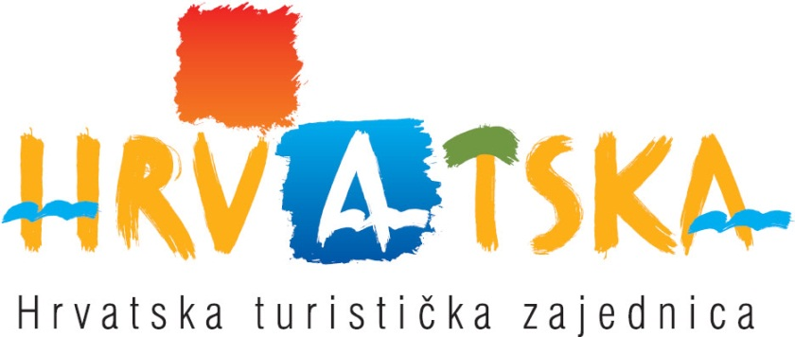

OTVORENI POSTUPAK

ZA PROVEDBU POSTUPKA NABAVE USLUGA
IZRADE IZLOŽBENOG PROSTORA (ŠTANDA) HRVATSKE TURISTIČKE ZAJEDNICE NA KONGRESNOM SAJMU IMEX U FRANKFURTU 2014. GODINE

DOPUNA DOKUMENTACIJE ZA NADMETANJE

U dokumentaciji za nadmetanje objavljenoj 26. ožujka 2014. godine, na 5. stranici, u poglavlju naslova „8. Uvjeti sposobnosti gospodarskih subjekata, naziv dokaza sposobnosti te vrijednosne pokazatelje dokaza ako se mogu iskazati“, točki C.2. „Bonitet“ na kraju teksta dodaje se sljedeći tekst:

„U slučaju da FINA do dana isteka roka za nadmetanje nije u mogućnosti gospodarskom subjektu izdati obrazac BON-1 za 2013. godinu, gospodarski subjekt je umjesto navedenog obrasca dužan dostaviti obrazac BONPlus izdavatelja FINA-e, ne stariji od 30 do dana objave poziva na nadmetanje.
Naručitelj zadržava pravo da od gospodarskog subjekta koji bude izabran kao najpovoljniji zatraži BON-1 za 2013. godinu odmah čim to bude moguće, te da na temelju sadržaja takvog obrasca odluči o eventualnom otkazu sklopljenog ugovora bez ikakvih posljedica za Naručitelja odnosno bez ikakvog prava na naknadu štete koju bi zbog navedenog otkaza trpio ili mogao trpjeti izabrani gospodarski subjekt.“

U Zagrebu, 02. travnja 2014. Hrvatska turistička zajednica
Glavni ured

